湘潭大学
实 验 报 告

课 程： Oracle数据库

实验题目：模式对象和用户权限管理

学 院： 信息工程学院
专 业： 网 络 工 程
班 级： 2015网络工程2
学 号： 2015551621
姓 名： 王 康

完成日期： 2017年 11 月03日

一、实验目的
- 掌握Oracle的常用对象的操作方法。会使用常用对象解决一些实际问题。
- 掌握Oracle的安全管理方法。
二、实验内容
1．索引，写出相应SQL命令。
创建索引
- 为student1表建立主键。(student1的结构与S表一样)。
create table student1 as select * from s;
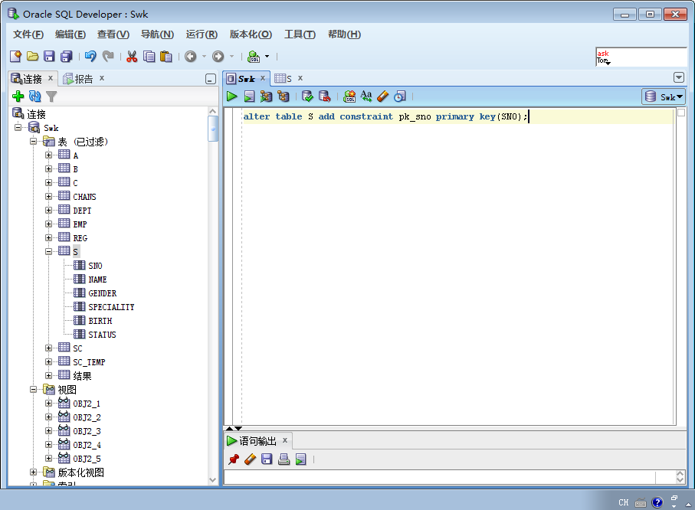
- 为student1表的name创建索引，索引名为“obj3_1”。
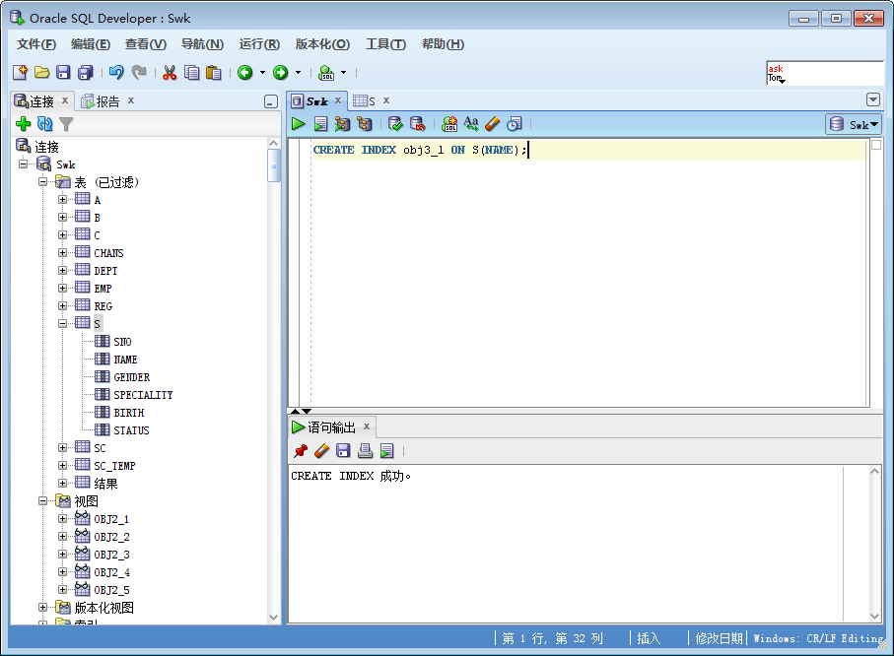

- 为student1表的birth创建索引，并以降序排列，索引名为“obj3_2”。

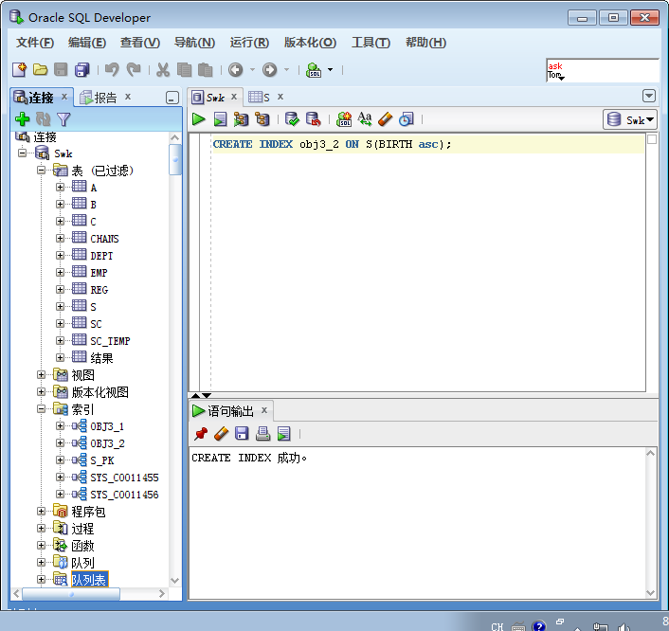
- 为student1表的gender创建位图索引，索引名为“student_gender_index”。
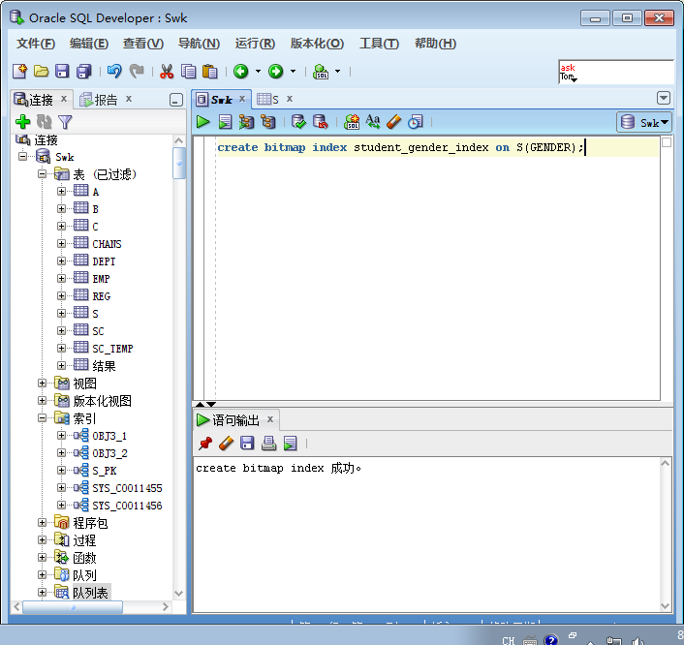

- 为student1表的gender与name创建组合索引，索引名为“obj3_3”。
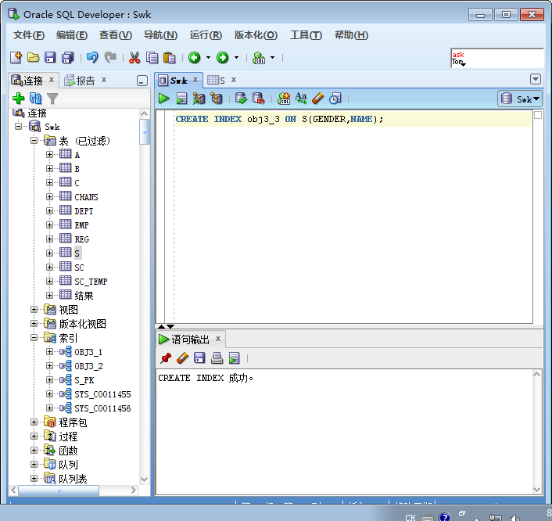

查看索引
- 利用数据字典视图USER_INDEXES、USER_IND_COLUMNS查看索引信息。

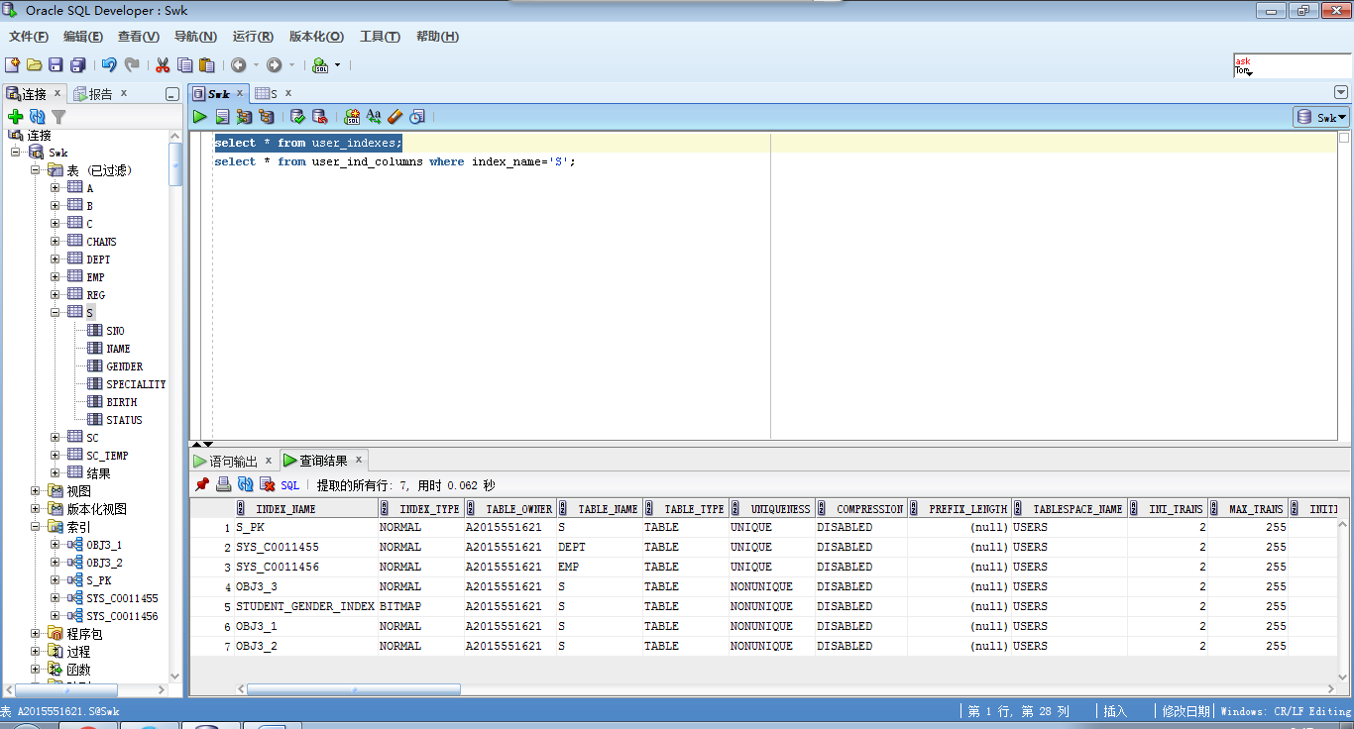
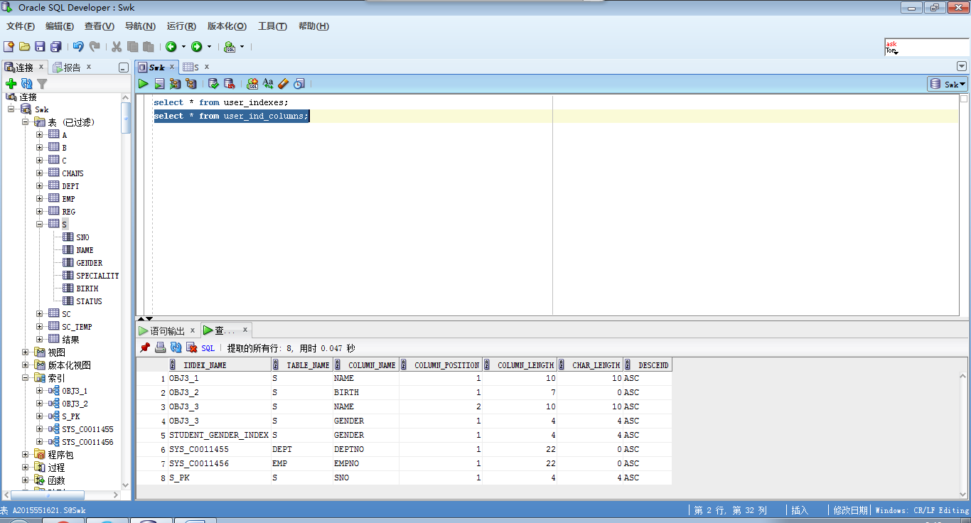

删除索引
- 删除索引“student_ gender _index”。
drop index student_ gender _index;

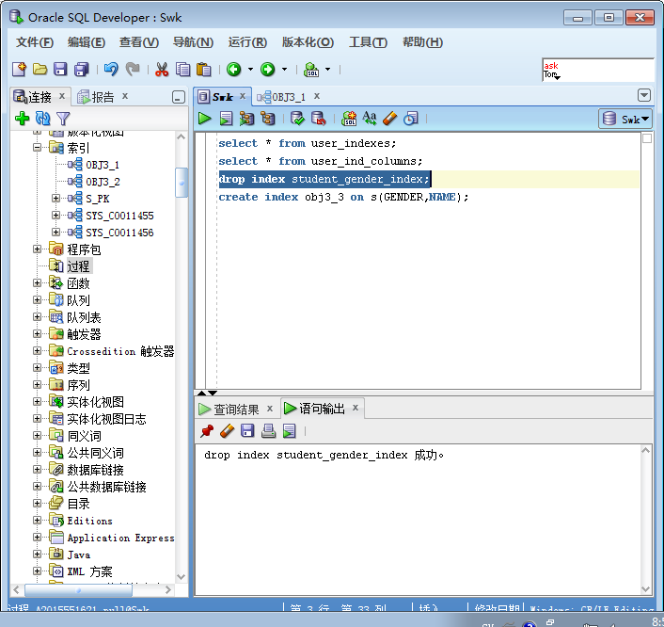
2．同义词，写出相应SQL命令。
创建同义词
➢ 创建student1表的同义词，名为“obj3_4”。
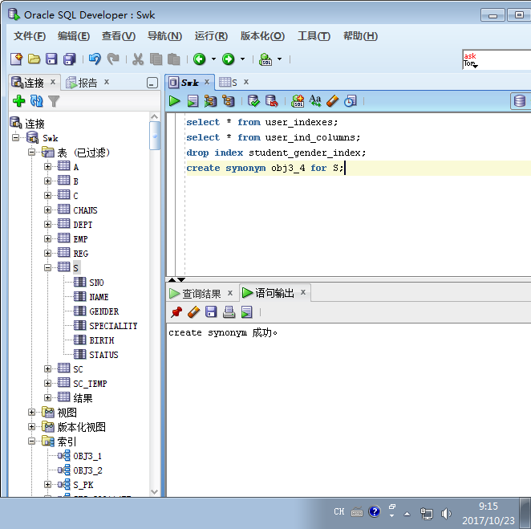
➢ 创建同义词obj3_4的同义词，名为“st1”。
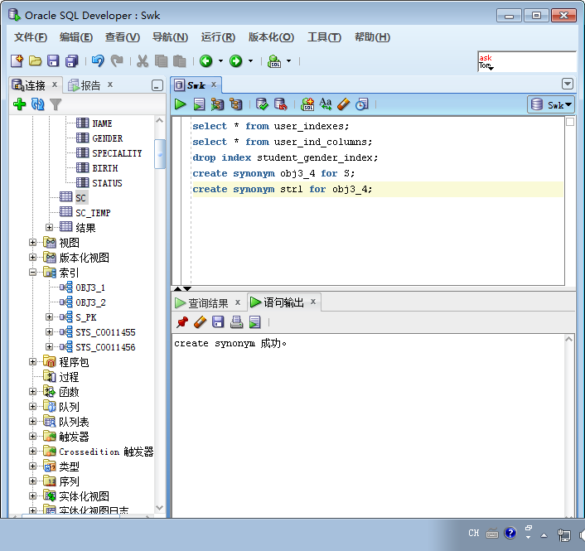
➢ 创建视图obj2_1的同义词，名为“obj3_5”。
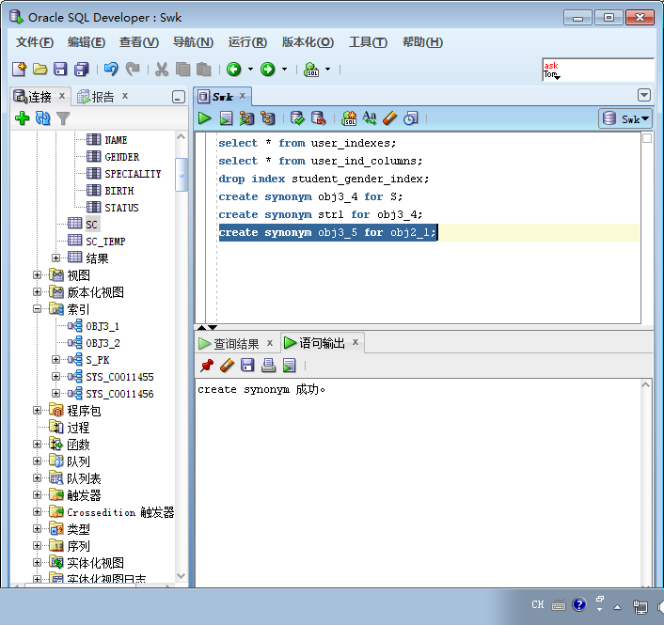
➢ 创建视图obj2_5的公共同义词，公共同义词的命名规则：字符串“obj3_”后面跟上你的学号。
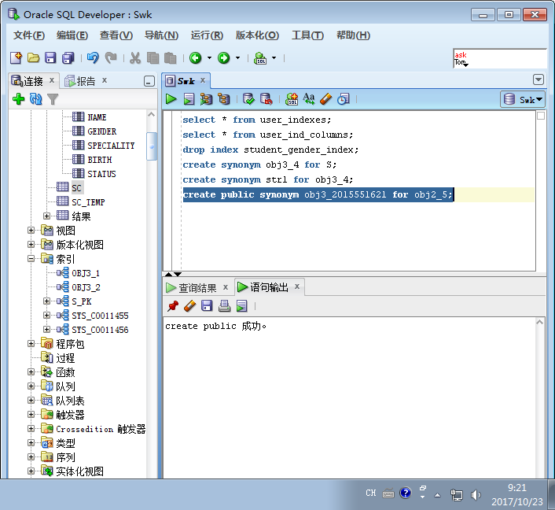

查看同义词
➢ 利用数据字典视图user_synonyms、all_synonyms查看同义词信息。
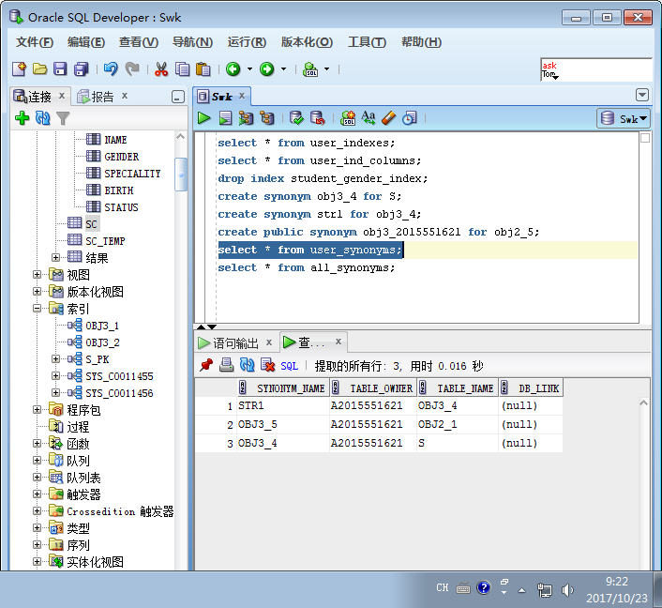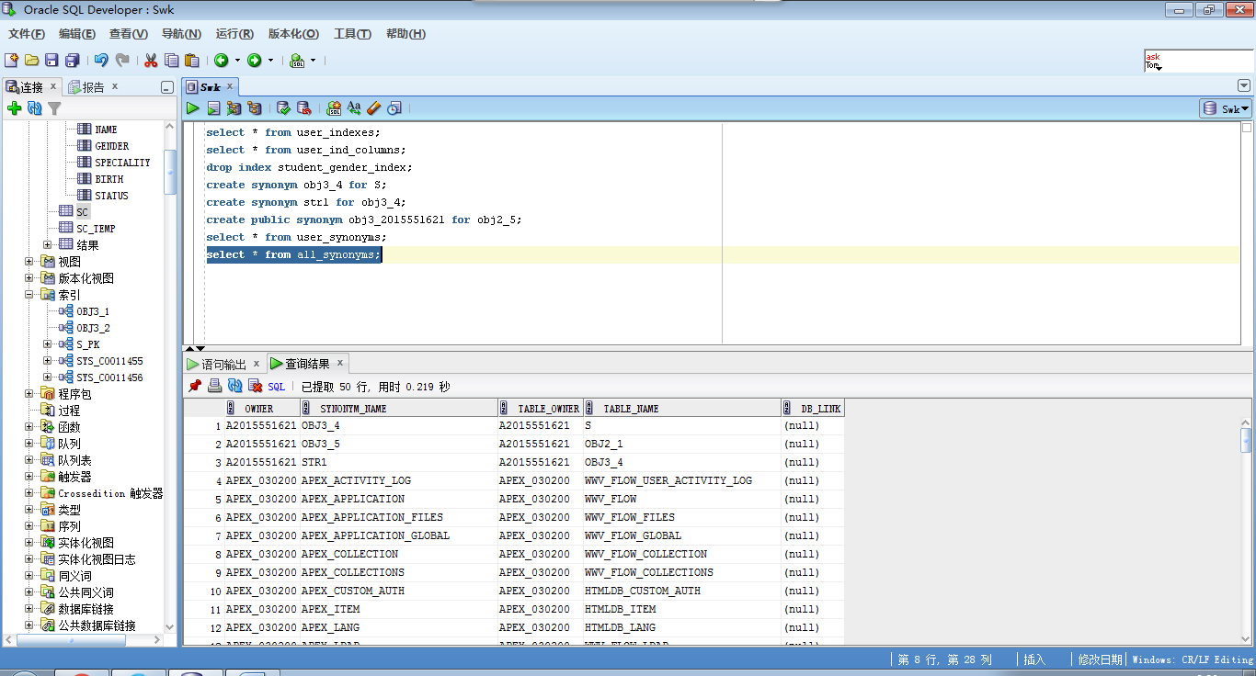

删除同义词
➢ 删除同义词st1。
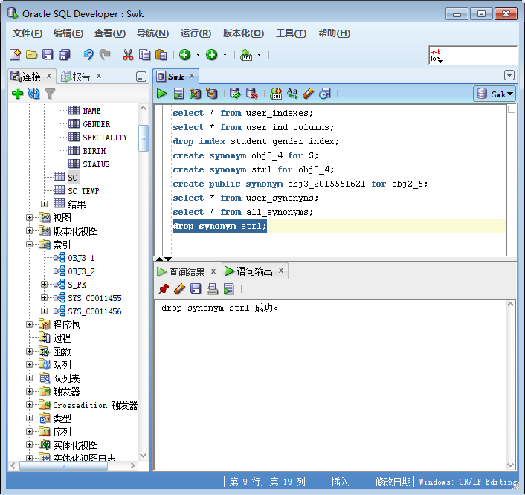

3．序列，写出相应SQL命令。
创建序列
➢ 创建序列，该序列起始值50，步长为10，不缓冲，序列名为“obj3_6”。
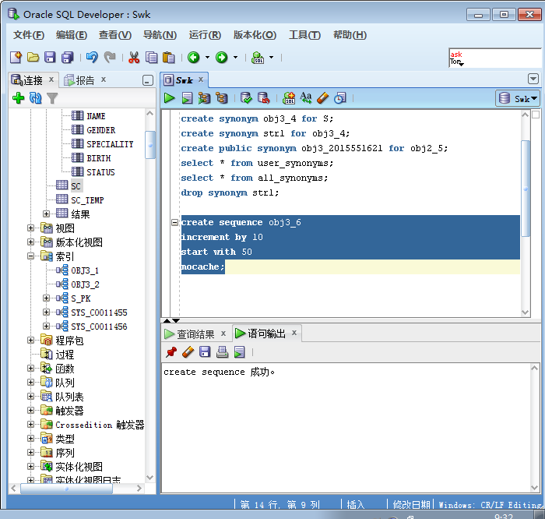
➢ 创建序列，该序列最大值无限制，最小值为1，步长为1，序列名为“obj3_7”。
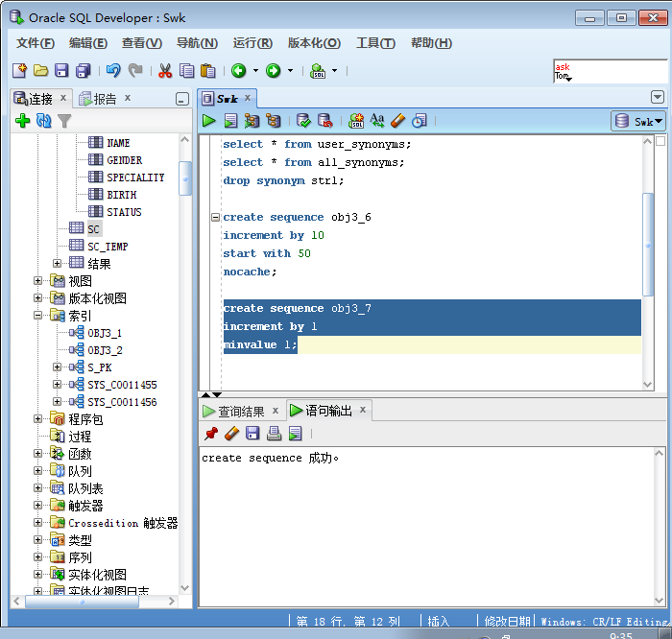
➢ 创建序列，该序列起始值为1000，步长为2，最大值为10000，不可循环，序列名为“obj3_8”。
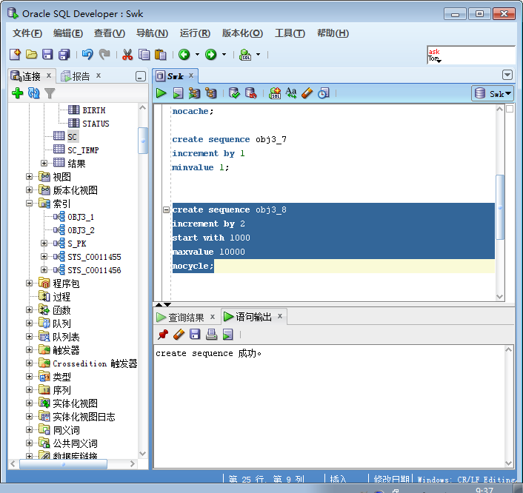

查看序列
➢ 利用数据字典视图user_SEQUENCES、all_SEQUENCES查看序列信息。
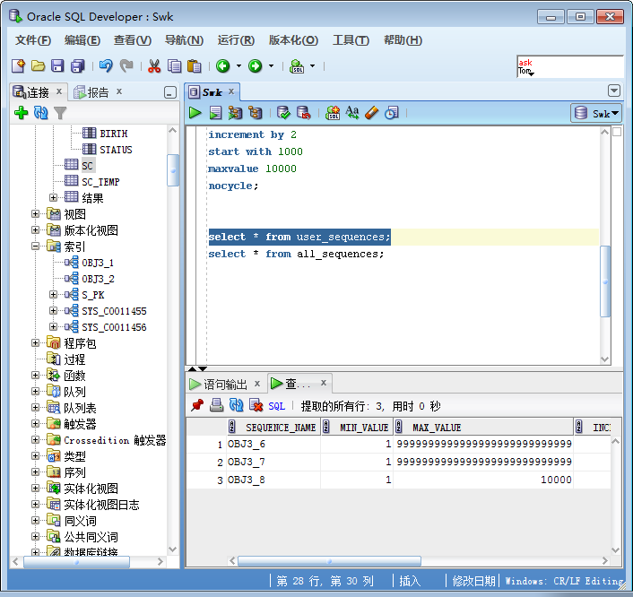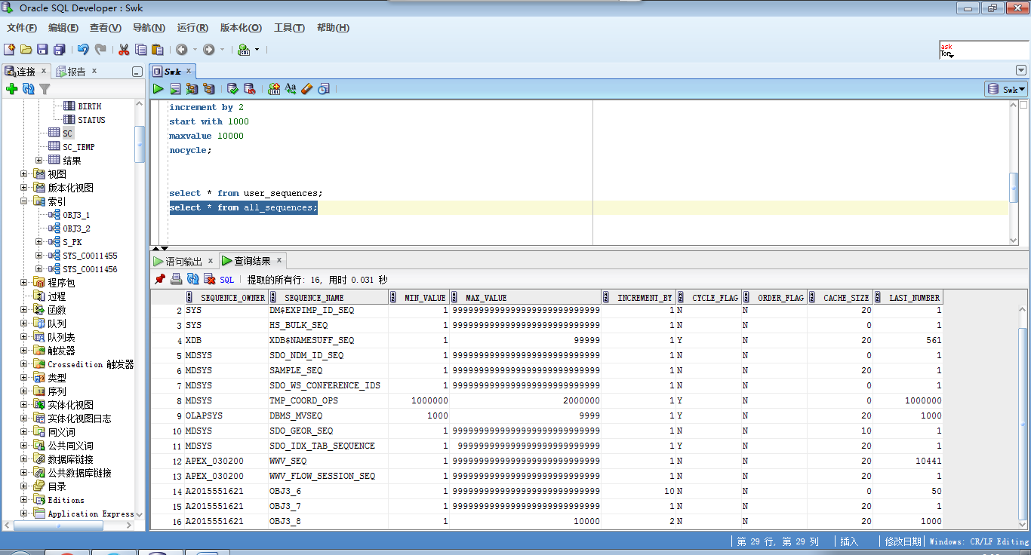

引用序列
➢ 向DEPT表中插入三条记录，利用序列obj3_6生成部门编号。
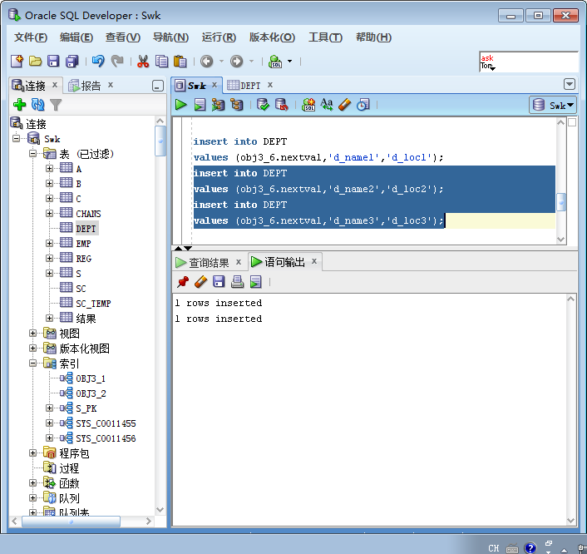

修改序列
➢ 修改序列“obj3_6”，将该序列最大值设为“82000”，最小值设为“10”，步长设为“5”。
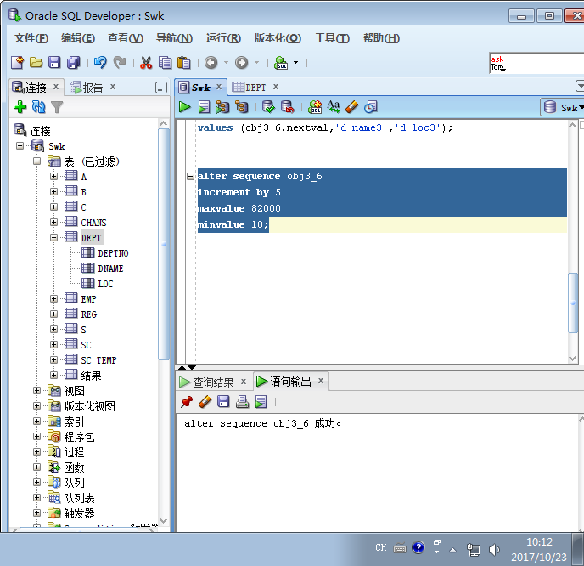
➢ 修改序列“obj3_7”，将该序列最大值设为“1000”。
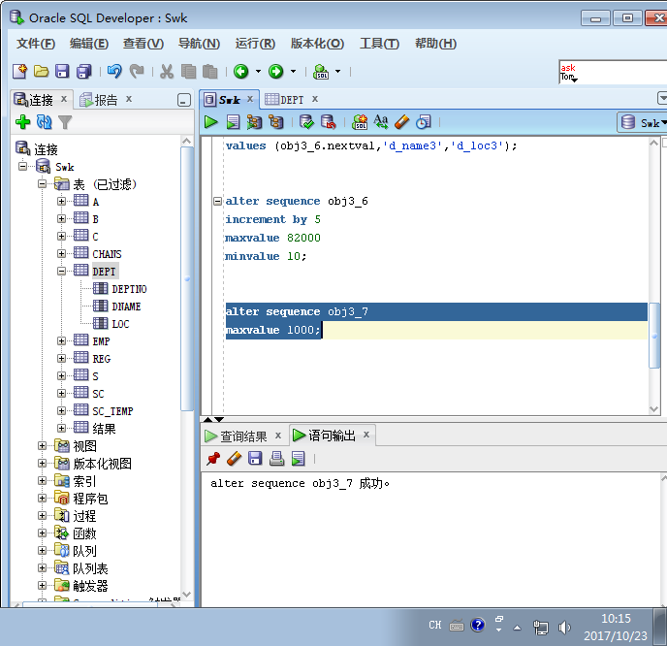

4．用户，在自己安装的ORACLE系统中做实验，写出相应SQL命令。
创建用户
➢ 创建一个用户，用户名为你自己姓名的汉语拼音，密码是你的学号。
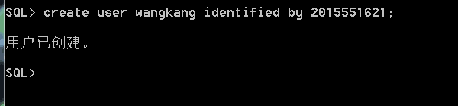

➢ 该用户授予一定的权限
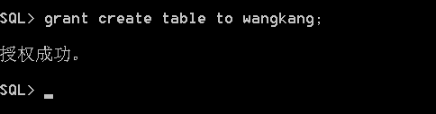

授予用户权限
新开一个会话，以新创建的用户身份连接并对scott中的emp表进行查询、删除操作。如果权限不够，则授予相应权限。最后，回滚事务。

修改用户信息
➢ 修改该用户的口令，然后用新口令重新连接。
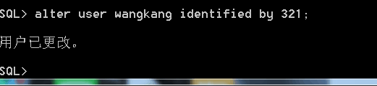

➢ 封锁该用户的账号，然后解锁。
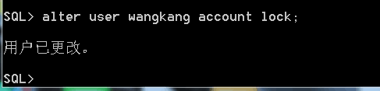

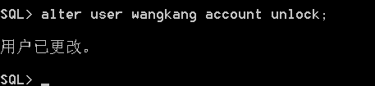

查询用户与权限信息
➢ 利用数据字典视图dba_user、user_sys_privs、user_tab_privs、user_role_privs、session_privs查询用户与权限信息。
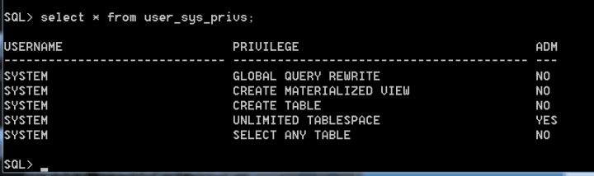
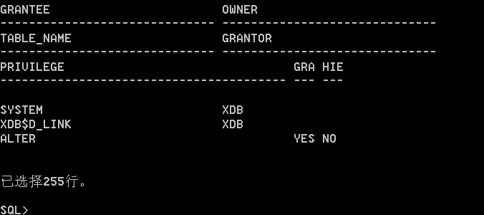
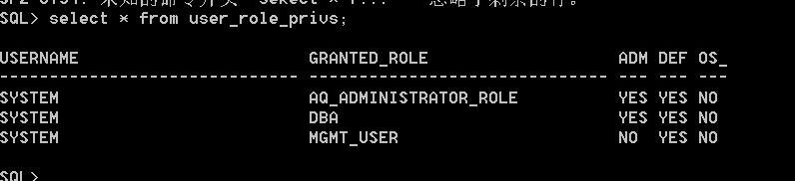
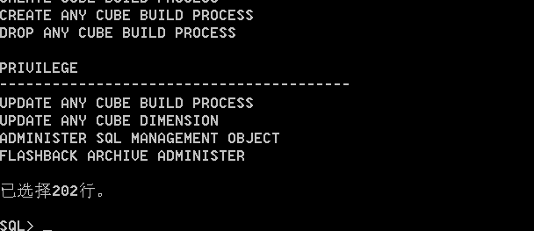

删除用户
三、实验问题分析

实验问题1：关于创建用户问题的出现原因，以及解决方案

1、问题的出现

创建如下以姓名为用户名。学号为密码的用户：
Create user wangkang identified by 2015551621；
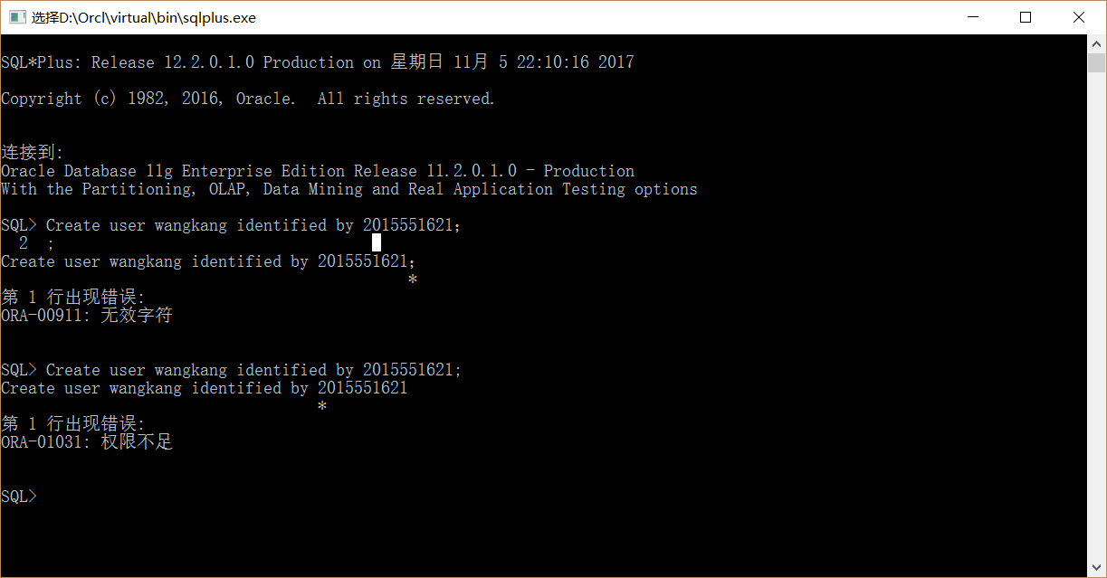

--弹出错误信息提示
--ORA-03031：权限不足

2、问题分析

在Oracle中是以老师给的用户登录，没用相应的权限创建新用户，若要创建新用户，需要拥有更高的权限。

3、解决方案

方案1：
查资料得在更高权限下创建用户并在用户名前面加上C##后就可以成功创建用户
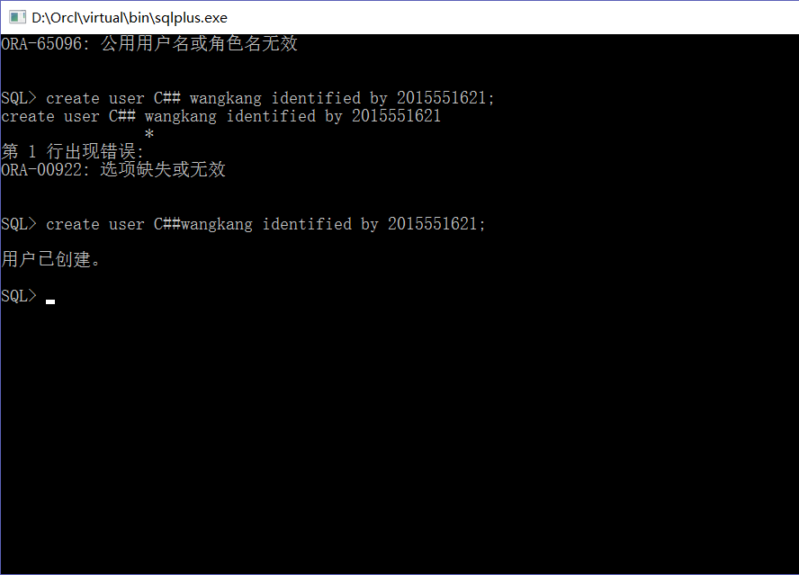

SQL语句如下：
connect / as sysdba;
create user C##wangkang identified by 2015551621;
四、小结
在创建用户这里走了很多弯路，开始是电脑的问题，后来百度发现数据库分为各级权限用户，对应的用户只能行使相应的权限。

